Публичный доклад

МБОУ Тацинская СОШ № 1 за 2014 год
Общая характеристика учреждения
Муниципальное бюджетное общеобразовательное учреждение Тацинская средняя общеобразовательная школа №1 функционирует с 1912 года. В 2012 году отметила свой столетний юбилей.
Школа расположена по адресу: 347060 ул. Октябрьская,61, ст. Тацинская, Тацинского района, Ростовской области, тел. 8(86397) 3-03-94.
Электронная почта: mboy.school1@yandex.ru, Сайт:http://tacinschool.ru/
Учредителем МБОУ Тацинская СОШ №1 является Отдел образования Администрации Тацинского района.
Высшим органом управления является Управляющий совет школы.
Обязательный минимум содержания образования выполняется по всем предметам учебного плана. Обучение в школе осуществляется в очной форме. Используется форма – домашнее обучение.
Образовательная деятельность школы осуществляется на основании лицензии, выданной по общеобразовательным программам начального общего, основного общего и среднего (полного) общего образования с нормативными сроками освоения 4 года, 5 лет и 2 года.
Особенности образовательного процесса
Школой реализуется программа развития до 2015 года. Содержание образовательного процесса представлено в учебном плане. Учебный план школы определяет максимальный объем учебной нагрузки обучающихся, состав учебных предметов, распределяет учебное время, отводимое на освоение содержания образования по классам и предметам.
В прошедшем году в школе продолжена экспериментальная и инновационная работа по следующим направлениям:
I ступень – 1 – 4 классы по системе развивающего обучения «Планета знаний».
II — III ступень - проблемно — поисковая, коммуникативно-диалоговые и другие технологии развивающего обучения.
Школьный компонент учебного плана основного и среднего (полного) общего образования спроектирован с учетом мнения учащихся и их родителей включает факультативные, элективные курсы, способствующие обеспечению вариативного характера общего образования, развитию обучающихся в соответствии с их индивидуальными особенностями, потребностями, склонностями и интересами. Реализации учебного плана способствует выбранный режим работы школы.
Для учеников начальной школы, обучающихся по новым стандартам, во второй половине дня спланирована внеурочная деятельность-5 часов в неделю. Реализуется 5 направлений внеурочных курсов: спортивно-оздоровительное, духовно-нравственное, общекультурное, обще-интеллектуальное, с но направлениям реализуется 6
кольные родительские собрания на тему «циалистов.оциальное.
На основании учебного плана и санитарно-эпидемиологических правил и норм разработано расписание уроков, факультативов, элективных курсов. Воспитательный процесс в школе осуществляется по следующим направлениям: духовно – нравственное; спортивно – оздоровительное; гражданско – патриотическое воспитание и направлен на создание личностно-ориентированной среды обучающихся.
Воспитательная система реализуется через проектно – исследовательскую деятельность обучающихся, участие в районных мероприятиях, коллективные творческие дела, мероприятия, направленные на сохранение и укрепление здоровья обучающихся.
Система внеклассной работы обеспечивает разнообразные потребности личности ученика. В школе действуют кружки, спортивные секции, имеется возможность выбора факультативов, в школе работает пресс-центр, детская телестудия.
Система оценки качества образования в МБОУ Тацинская СОШ № 1 представляет собой совокупность организационных и функциональных структур, норм и правил, диагностических и оценочных процедур, обеспечивающих оценку образовательных достижений обучающихся,эффективности деятельности образовательного учреждения и его системы. Деятельность системы оценки качества образования в школе строится в соответствии с законодательными актами, регламентирующими реализацию процедур контроля и оценки качества образования.
Учителя применяют новые технологии образования. В 2014 году учитель информатики Терещенко Л.Н. стала победителем в муниципальном этапе конкурса «Учитель года-2014» в номинации «Классный руководитель». Учитель начальных классов Аникина М.П. в 2014 году представила результаты педагогической деятельности профессиональному и местному сообществу в рамках публичной презентации в конкурсе лучших учителей в рамках приоритетного национального проекта «Образование» и стала лауреатом премии Губернатора Ростовской области.
Условия осуществления образовательного процесса.
Школа обладает необходимой материально- технической базой, позволяющей успешно осуществлять учебно-воспитательный процесс.
В школе имеется 18 предметных кабинетов (8 из которых для начальных классов), один спортзал, спортивная площадка с искусственным покрытием, библиотека. Все оборудованы комплектами мультимедийного оборудования.
В МБОУ Тацинская СОШ № 1 созданы оптимальные условия для сохранения здоровья школьников. Для проведения занятий физической культурой и спортом используются 2 спортивных зала, оборудована школьная спортивная площадки. Спортивным инвентарем школа оснащена в необходимом количестве.
Укомплектованность кадрами составляет 100%. Педагогический коллектив с большим творческим потенциалом, который отличается креативностью, стремлением к педагогическому поиску. Образовательный профессиональный уровень достаточно высокий.
Также учебно-воспитательный процесс обеспечивают: старшая вожатая, библиотекарь, педагог — психолог, социальный педагог.
МБОУ Тацинская СОШ № 1 в 2012 году стала областной пилотной площадкой по теме «Построение здоровьесберегающей модели образовательного процесса в условиях сельской школы». Школой проводится работа по пропаганде здорового образа жизни и профилактике вредных привычек и правонарушений, в которой участвуют педагоги школы в тесном сотрудничестве с родительской общественностью.
Результаты деятельности учреждение, качество образования
Результаты работы школы I ступени:
Результаты работы школы I ступени:
Всего – 128 человек,
Аттестовано учащихся — 91 человек;
Не аттестовались – 37 человек (1а кл. и 1б кл.);
Уровень обученности в школе первой ступени составил 100 %, уровень качества – 58 %.
Получение основного образования:
Всего – 143 человека,
Аттестовано- 143 человека
- окончили основную школу 24 учащихся, из них получили аттестаты
особого образца 2 человека.
Уровень обученности составил 100 %, уровень качества – 46%.
Получение среднего (полного) образования:
Всего – 29 человек,
Аттестовано- 29 человек
- окончили среднюю школу 9 учащихся, из них получили аттестаты
особого образца 1 человек ( 1- медаль за особые успехи в обучении).
Средний уровень обученности по итогам года III ступени составил 100 %.
Уровень качества 40%.

Социальная активность и внешние связи учреждения
Школа имеет социальное окружение: ДЮСШ, МБОУ ДОД ДДТ, МБУК «Районный Дом культуры Тацинского района», МБУК Тацинского района «Межпоселенческая центральная библиотека», МБУ «Тацинский историко-краеведческий музей», МБОУ ДОД Тацинская детская музыкальная школа Тацинского района РО, игровое поле с беговыми дорожками (Стадион «Заря»).
Для организации профессиональной ориентации старшеклассников школа взаимодействует с учреждениями профессионального образования, такими как ДГТУ, ЮФУ, ДОНГАУ
Перспективы и планы развития
1. Поставленные задачи на 2013-2014 учебный год выполнены. Учебные программы по всем предметам пройдены. Уровень обученности и качество знаний по сравнению с прошлым годом повысилось. Активность учащихся в проводимых в школе мероприятиях повысилась.
2. Консультации, беседы с учителями, разработка и внедрение в практику
методических рекомендаций для учителей оказывают им корректирующую помощь, повысился профессиональный уровень педколлектива. Учителя школы владеют методикой дифференцированного контроля, личностно — ориентированного подхода к обучению учащихся.
РЕКОМЕНДАЦИИ НА 2014 — 2015 УЧЕБНЫЙ ГОД.
1. Продолжить работу учителей и МО по обмену передовым
педагогическим опытом. Проводить семинары по обмену опытом.
2. Создать творческую атмосферу в школе путем организации:
- работы творческих микрогрупп по проблемам;
- предметных олимпиад;
- проектной деятельности;
- всевозможных конкурсов и соревнований. Привлечь учащихся школы
к занятиям в кружках и секциях школы и вне школы.
ОСНОВНЫЕ ЗАДАЧИ ШКОЛЫ НА НОВЫЙ 2014 — 2015 УЧЕБНЫЙ ГОД
1.Продолжить работу над общешкольной педагогической проблемой «Личностно- ориентированный подход в обучении и воспитании».
2.Продолжить работу в рамках реализации проекта областной инновационной площадки «Построение здоровьесберегающей модели образовательного процесса в условиях сельской школы».
3. Определить приоритетным направлением программы развития школы направление «школа ключевых компетенций».
4. Вырабатывать у учащихся потребности в обучении и саморазвитии,
раскрытие творческого потенциала и интеллектуальных способностей школьников, развитие культуры и нравственности.
5. Стимулирование учителя к применению новых методик обучения, внедрение в практику новых педагогических технологий.
6. Совершенствование педагогического мастерства.
7. Создание положительного эмоционального поля взаимоотношений
«Учитель — ученик», «Ученик — ученик», «Учитель — учитель».
8. Пропагандировать здоровый образ жизни и основы безопасности жизнидеятельности.

Публичный доклад МБОУ Тацинская средняя общеобразовательная школа № 1 2013 год
1. Организационно-правовое обеспечение деятельности школы

Муниципальное бюджетное общеобразовательное учреждение Тацинскаясредняя общеобразовательная школа №1 функционирует с 1912 года.
Школа расположена по адресу: 347060 ул. Октябрьская,61, ст. Тацинская, Тацинского района, Ростовской области, тел. 8(86397) 3-03-94.
Электронная почта: mboy.school1@yandex.ru, Сайт:http://tacinschool.ru/
Учредителем МБОУ Тацинская СОШ №1 является Отдел образования Администрации Тацинского района.
Условием успешной работы школы является правовая основа. Процесс принятия решений, кадровые вопросы, контроль исполнения решений, качество учебно-воспитательного процесса остается за администрацией, которая учитывает рекомендации и предложения всех участников образовательного процесса.
Высшим органом управления является Управляющий совет школы.
Обязательный минимум содержания образования выполняется по всем предметам учебного плана.
Обучение в школе осуществляется в очной форме.Используется форма –домашнее и дистанционное обучение.
Образовательная деятельность школы осуществляется на основании лицензии, выданной по общеобразовательным программам начального общего, основного общего и среднего (полного) общего образования с нормативными сроками освоения 4 года, 5 лет и 2 года.
Выдача документов об образовании государственного образца, пользование печатью с изображением герба РФ осуществляется школой на основании свидетельства о государственной аккредитации. Условия функционирования школы как образовательного учреждения и юридического лица подтверждены основными документами: свидетельством о государственной регистрации образовательного учреждения и постановке на учет в налоговом органе, Свидетельством о постановке на учет Российской организации в налоговом органе по месту нахождения на территории РФ.
Управление школой осуществляется на основе государственно-общественного управления. Созданы Управляющий Совет школы, Попечительский Совет, орган детского самоуправления. Общешкольное собрание является высшим органом общественного самоуправления школы.
Педагогический совет школы — постоянно действующая форма самоуправления, созданная для рассмотрения основных вопросов образовательного и воспитательного процессов, их совершенствования, обмена передовым педагогическим опытом.
Устав школы принят общим собранием коллектива, утверждён Отделом образования Администрации Тацинского района. Коллективный договор и Правила внутреннего трудового распорядка работников школы , регламентируют условия приема и высвобождение работников, вопросы занятости, профессиональной подготовки и переподготовки кадров, оплату и нормирование труда работников, рабочее время и время отдыха, охрану труда и здоровья, улучшение условий для работников, социальное развитие образовательного учреждения, социальные гарантии, права и обязанности работников и администрации, поощрения работников, ответственность за нарушение трудового распорядка.
Права и свободы обучающихся ОУ, гарантированные ст.34 Федерального Закона «Об образовании в Российской Федерации», права и свободы педагогических работников ст.47, права и обязанности родителей (законных представителей) ст.44, предусмотренные Федерального Закона «Об образовании в Российской Федерации», на ознакомление с Уставом образовательного учреждения, лицензией на право ведения образовательной деятельности и свидетельством о государственной аккредитации Уставом школы регламентированы в полном объёме. Данные документы вывешены для свободного доступа в вестибюле школы и размещены на сайте школы.
Школа имеет социальное окружение: ДЮСШ, МБОУ ДОД ДДТ, МБУК «Районный Дом культуры Тацинского района», МБУК Тацинского района «Межпоселенческая центральная библиотека», МБУ «Тацинский историко-краеведческий музей», МБОУ ДОД Тацинская детская музыкальная школа Тацинского района РО, игровое поле с беговыми дорожками (Стадион «Заря»).
В школе действуют органы ученического самоуправления — детское объединение «Радуга» и Совет старшеклассников, работу которых курирует старшая вожатая. В детское объединение «Радуга» входят учащиеся 1-11 классов, Совет старшеклассников объединяет учащихся 9-11 классов.Деятельность ученических органов самоуправления в школе осуществляется с целью привлечения учащихся школы к сотрудничеству с педагогическим коллективом по вопросам образования.В школе эффективно работает пресс-центр, который освещают все события в ежемесячной школьной газете «МИГ» и школьной телестудии «От звонка до звонка».
Все звенья управленческой структуры связаны между собой, между ними существует разделение полномочий и ответственности.
2. Характеристика контингента учащихся
На начало учебного года в школе обучалось 295 человек, на конец 293 человека.
Прибыло (за год) – 5человек;
Выбыло (за год) — 7 человек;
Контингент учащихся — стабильный, количество детей ниже плановой наполняемости школы.Анализ демографической ситуации на последующие три года позволяет сделать вывод о сохранении стабильной ситуации с набором обучающихся в 1-е классы.
3.Особенности образовательного процесса
Коллективом школы разработана программа развития школы до 2015 года. Ведется мониторинг реализации данной программы. В образовательной программе школы определены принципы образовательной политики учебного заведения. Содержание образовательного процесса представлено в учебном план. Учебный план школы определяет максимальный объем учебной нагрузки обучающихся, состав учебных предметов, распределяет учебное время, отводимое на освоение содержания образования по классам и предметам. Инвариантная часть учебного плана полностью соответствует федеральному компоненту, в нее вошли базовые курсы, создающие условия для сохранения единого образовательного пространства.
Традиционно в прошедшем учебном году в школе продолжена экспериментальная и инновационная работа по следующим направлениям:
I ступень – 1 классы, 2 и 3 классы по системам развивающего обучения (Андрияновой, Илюхиной, Кац, Башмакова) УМК «Планета знаний»
4 классы по системам развивающего обучения Зайцева и Кушнира, система «Гармония»
II — III ступень - проблемно поисковая, коммуникативно-диалоговые и другие технологии развивающего обучения.
Школьный компонент учебного плана основного и среднего (полного) общего образования спроектирован с учетом мнения учащихся и их родителей включает факультативные, элективные курсы, способствующие обеспечению вариативного характера общего образования, развитию обучающихся в соответствии с их индивидуальными особенностями, потребностями, склонностями и интересами. Реализации учебного плана способствует выбранный режим работы школы. Учащиеся обучаются в одну смену с 8.30 до 14.10. С 15.00 до 17.30 – факультативные, индивидуально-групповые занятия. Продолжительность учебного года составляет: для I класса — 33 учебные недели; для II- IV классов — 35 учебных недели; для V — VIII, X классов — 35 учебных недели; для IX, XI классов — 34 учебных недели.
Продолжительность каникул в течение учебного года составляет не менее 30 календарных дней, летом — не менее 8 недель. Для обучающихся 1-го класса в течение года устанавливаются дополнительные недельные каникулы. Продолжительность урока для I класса — 35 минут, для II-ХI классов — 45 минут. Для первых, вторых, третьих классов начальной школы, перешедших на новые стандарты, во второй половине дня спланирована внеурочная деятельность-5 часов в неделю. Реализуется 5 направлений внеурочных курсов: 1. Спортивно-оздоровительное
2.Духовно-нравственное
3. Общекультурное
4. Общеинтеллектуальное
5.Социальное
На основании учебного плана и санитарно-эпидемиологических правил и норм разработано расписание уроков, индивидуально-групповых занятий, элективных курсов.
В 2013 году учитель русского языка и литературы Скорикова Ю.В. приняла участие в муниципальном этапе конкурса «Учитель года-2013» и стала его победителем в номинации «Педагогический дебют», а так же стала участницей областного этапа конкурса «Учитель года- Дона».
Результаты работы школы I ступени:
Результаты работы школы I ступени:
Всего – 125 человек,
Аттестовано учащихся — 93 человек;
Не аттестовались — 33 человек (1а кл. и 1б кл.);
Мониторинг уровня обученности и качества знаний
класс | I ЧЕТВЕРТЬ |  |  | II ЧЕТВЕРТЬ |  |  | III ЧЕТВЕРТЬ |  |  | IV ЧЕТВЕРТЬ |  |  | ГОД
 | качество | обучен | неуспев | качество | обучен | неуспев | качество | обучен | неуспев | качество | обучен | Неуспев | качество | обучен | неуспев
1а
1б
2 а |  |  |  |  |  |  | 56 | 100 | 0 | 100 | 68 |  | 100 | 68
2 б |  |  |  |  |  |  | 60 | 100 | 0 | 100 | 73 |  | 100 | 73
3а | 53 | 94 | 1 | 53 | 94 | 1 | 62 | 94 | 1 | 93 | 56 | 1 | 94 | 56 | 1
3б | 50 | 100 | 0 | 44 | 94 | 1 | 43 | 94 | 1 | 94 | 44 | 1 | 94 | 44 | 1
4 а | 63 | 100 | 0 | 65 | 100 | 0 | 63 | 100 | 0 | 100 | 63 |  | 100 | 64
4 б | 42 | 95 | 1 | 44 | 94 | 1 | 40 | 94 | 1 | 93 | 40 | 1 | 94 | 40 | 1
Самое высокое качество знаний во 2б классе — 73% (Ковалева С.В.)., во 2а классе — 68 % (Якубович О.А.)
Уровень обученности в школе первой ступени составил 97 %, уровень качества – 57,5 %.
Получение основного образования:
Всего – 144 человека,
Аттестовано- 144 человека
- окончили основную школу 34 учащихся, из них получили аттестаты
особого образца 4 человека.
Мониторинг уровня обученности и качества знаний
класс | I ЧЕТВЕРТЬ |  |  | II ЧЕТВЕРТЬ |  |  | III ЧЕТВЕРТЬ |  |  | IV ЧЕТВЕРТЬ |  |  | ГОД
 | качество | обучен | неуспев | качество | обучен | неуспев | качество | обучен | неуспев | качество | обучен | неуспев | качество | обучен | неуспев
5а | 59 | 100 | 0 | 53 | 100 | 0 | 60 | 100 | 0 | 100 | 65 | 0 | 100 | 65 | 0
5б | 30 | 100 | 0 | 29 | 100 | 0 | 21 | 100 | 0 | 100 | 14 | 0 | 100 | 22 | 0
6а | 56 | 100 | 0 | 63 | 100 | 0 | 50 | 100 | 0 | 100 | 62 | 0 | 100 | 62 | 0
6б | 29 | 100 | 0 | 33 | 100 | 0 | 29 | 100 | 0 | 100 | 21 | 0 | 100 | 29 | 0
7а | 60 | 100 | 0 | 60 | 100 | 0 | 60 | 100 | 0 | 100 | 60 | 0 | 100 | 66 | 0
7б | 38 | 100 | 0 | 46 | 100 | 0 | 38 | 100 | 0 | 100 | 46 | 0 | 100 | 46 | 0
8 | 33 | 100 | 0 | 33 | 100 | 0 | 38 | 100 | 0 | 100 | 38 | 0 | 100 | 38 | 0
9а | 41 | 100 | 0 | 50 | 100 | 0 | 43 | 100 | 0 | 100 | 50 | 0 | 100 | 50 | 0
9б | 24 | 100 | 0 | 28 | 100 | 0 | 28 | 100 | 0 | 100 | 28 | 0 | 100 | 28 | 0
Уровень обученности составил 100 %, уровень качества – 45,1%.
Получение среднего (полного) образования:
Всего – 24 человека,
Аттестовано- 24 человека
- окончили среднюю школу 15 учащихся, из них получили аттестаты
особого образца 2 человека ( 1- золотая медаль, 1- серебрянная).
Средний уровень обученности по итогам года IIIступени составил 100 %.
Уровень качества 57%.
Мониторинг уровня обученности и качества знаний
класс | I ЧЕТВЕРТЬ |  |  | II ЧЕТВЕРТЬ |  |  | III ЧЕТВЕРТЬ |  |  | IV ЧЕТВЕРТЬ |  |  | ГОД
 | качество | обучен | неуспев | качество | обучен | неуспев | качество | обучен | неуспев | качество | обучен | неуспев | качество | обучен | неуспев
10 | 0 | 0 | 0 | 56 | 100 | 0 | 0 | 0 | 0 | 100 | 66 | 0 | 100 | 66 | 0
11 | 0 | 0 | 0 | 47 | 100 | 0 | 0 | 0 | 0 | 100 | 87 | 0 | 100 | 87 | 0
ИТОГИ ПРОМЕЖУТОЧНОЙ АТТЕСТАЦИИ
В соответствии с положением о промежуточной аттестации обучающихся, в соответствии с Законом РФ «Об образовании» в 5-8, 10 классах проводилась промежуточная аттестация обучающихся.
Своей целью аттестация ставила:
- контроль усвоения учащимися базового уровня знаний по выбранным предметам, в соответствии этого уровня с требованиями минимума содержания образования.
В 5-7 классах педагогический совет школы утвердил для сдачи два обязательных предмета: русский язык (диктант), математика (письменно), в 8 и 10 классах — 3 предмета, определились педагогическим советом: русский язык (письменно в форме ГИА) и математика ( в форме ГИА) и один предмет по выбору учащегося. На устных экзаменах использовалась форма проведения экзаменов – по билетам. Анализ результатов прохождения промежуточной аттестации показал, что в целом итоги промежуточной аттестации соответствуют уровню знаний учащихся, их возможностям и способностям. Уровень знаний по предметам, соответствует стандарту содержания образования. Своевременно были подготовлены информационные стенды для ознакомления учащихся с условиями аттестации, расписанием консультаций, экзаменов, с составом аттестационной комиссии. По данному вопросу были проведены педагогические советы, совещания при директоре, собрания с обучающимися и их родителями. Во время экзаменов было организовано дежурство педагогических работников для обеспечения необходимых условий проведения экзаменов. Большая часть учащихся хорошо подготовилась к экзаменам, и показали глубокие знания по обязательным предметам.
Учащиеся хорошо владеют терминологией, справочным материалом, умеют анализировать, систематизировать, устанавливать причинно-следственные связи.
№ п/п | Предмет | класс |  | К-во  уч- ся в классе |  | К-во  уч-ся на экзамене |  | %  обучен-  ности |  | % качества |  | % обучен-ности |  | % качества |  | Средний балл
 |  |  |  |  |  |  |  | За год |  |  |  | За экзамен
 | математика | 5а |  | 17 |  | 17 |  | 100 |  | 70,6 |  | 88,2 |  | 47 |  | 3,4
 | Математика | 5б |  | 14 |  | 13 |  | 100 |  | 30,8 |  | 100 |  | 23 |  | 3,3
 | Русский язык | 5а |  | 17 |  | 17 |  | 100 |  | 70,6 |  | 88 |  | 66,6 |  | 3,5
 | Русский язык | 5б |  | 14 |  | 11 |  | 100 |  | 57,1 |  | 100 |  | 63 |  | 4
 | математика | 6а |  | 16 |  | 16 |  | 100 |  | 68,8 |  | 87,5 |  | 62,5 |  | 3,5
 | Математика | 6б |  | 14 |  | 13 |  | 100 |  | 43 |  | 85 |  | 38,4 |  | 3,2
 | Русский язык | 6а |  | 16 |  | 15 |  | 100 |  | 68,8 |  | 72,6 |  | 52,8 |  | 3,3
 | Русский язык | 6б |  | 14 |  | 14 |  | 100 |  | 42,2 |  | 71,4 |  | 35,7 |  | 3
 | алгебра | 7а |  | 15 |  | 15 |  | 100 |  | 66,7 |  | 100 |  | 60 |  | 3,7
 | алгебра | 7б |  | 13 |  | 13 |  | 100 |  | 46,2 |  | 100 |  | 46 |  | 3,5
 | Русский язык | 7а |  | 14 |  | 14 |  | 100 |  | 66,7 |  | 100 |  | 57 |  | 3,9
 | Русский язык | 7б |  | 13 |  | 13 |  | 100 |  | 61,5 |  | 100 |  | 38 |  | 3,5
 | алгебра | 8 |  | 21 |  | 21 |  | 100 |  | 44,6 |  | 100 |  | 38 |  | 3,3
 | Русский язык | 8 |  | 21 |  | 21 |  | 100 |  | 47,6 |  | 100 |  | 52 |  | 3,6
 | обществознание | 8 |  | 21 |  | 10 |  | 100 |  | 86 |  | 100 |  | 60 |  | 3,9
 | Биология | 8 |  | 21 |  | 2 |  | 100 |  | 86 |  | 100 |  | 100 |  | 4,5
 | химия | 8 |  | 21 |  | 4 |  | 100 |  | 67 |  | 100 |  | 50 |  | 3,7
 | история | 8 |  | 21 |  | 2 |  | 100 |  | 86 |  | 100 |  | 100 |  | 4,5
 | география | 8 |  | 21 |  | 3 |  | 100 |  | 62 |  | 100 |  | 100 |  | 4,6
 | Русский язык | 10 |  | 9 |  | 9 |  | 100 |  | 77,8 |  | 100 |  | 77,7 |  | 4
 | математика | 10 |  | 9 |  | 9 |  | 100 |  | 66,7 |  | 100 |  | 44 |  | 3,1
 | биология | 10 | 9 |  | 5 |  | 100 |  | 100 |  | 100 |  | 60 |  | 3,8
 | обществознание | 10 | 9 |  | 4 |  | 100 |  | 100 |  | 100 |  | 100 |  | 4,2
ИТОГОВАЯ АТТЕСТАЦИЯ
Государственная итоговая аттестация в 9-х классах в 2012-13 учебном году была проведена в соответствии с нормативно-правовыми документами:
- Порядком проведения государственной (итоговой) аттестации обучающихся, освоивших образовательные программы основного общего образования, с участием территориальных экзаменационных комиссий в Ростовской области (приказ министерства общего и профессионального образования Ростовской области от 13.03.2012 №189),
- Положением о государственной (итоговой) аттестации выпускников IX и XI (XII) классов общеобразовательных учреждений Российской Федерации, утвержденным приказом Министерства образования РФ от 03.12.1999 № 1075 (далее — Положение),
- письмом Рособрнадзора от 22.01.2013 № 10-14,
- приказом Минобразования Ростовской области от 05.03.2013 № 150 «Об установлении сроков проведения государственной (итоговой) аттестации выпускников IX классов образовательных учреждений, расположенных на территории Ростовской области, в 2013 году»
- Положением о золотой и серебряной медалях «За особые успехи в учении», о похвальной грамоте «За особые успехи в изучении отдельных предметов» и похвальном листе «За отличные успехи в учении»
РЕЗУЛЬТАТЫ ИТОГОВОЙ АТТЕСТАЦИИ УЧАЩИХСЯ 9 КЛАССОВ.
На конец 2012 — 2013 учебного года в 9-х классах обучались 34 человек, были допущены к итоговой аттестации 34 человек. Все 34 учащихся прошли успешно итоговую аттестацию за курс основной школы и получили документ об образовании соответствующего образца. При подготовке к итоговой аттестации педагогическим коллективом была проведена большая работа.
- Результаты экзаменов в 9 классе в 2012 году были рассмотрены на заседаниях ШМО. Была спланирована дальнейшая работа ШМО по подготовке учащихся к ГИА.
- Для учащихся были организованы консультации по подготовке их к ГИА по русскому языку, математике, географии, обществознанию, биологии. Также велись консультации по предметам, которые учащиеся сдавали в традиционной форме.
- Заместителем директора по УВР, классными руководителями велась работа с учащимися и их родителями по вопросам выбора экзамена, по обеспечению информационного сопровождения итоговой аттестации. Был оформлен информационный стенд для учащихся и их родителей, проведены классные ученические и родительские собрания.
  - Своевременно до 1 марта 2013 года была сформирована база данных на выпускников 9-х классов. Проведено анкетирование и собраны данные по сдачи экзаменов в новой и традиционной форме
  - В 9-ых классах в течение года проводились административные контрольные работы в виде пробных экзаменов с использованием тестов и текстов экзаменационных работ прошлых лет. Анализы пробных экзаменов были тщательно проанализированы, их итоги были доведены до сведения учащихся и их родителей.
  - Для педагогов и выпускников был проведен инструктаж по вопросам процедуры проведения экзаменов в 9-х классах.
  - Вопросы подготовки к итоговой аттестации были включены в план внутришкольного контроля на этот учебный год, они рассматривались на педагогическом совете и совещаниях при директоре.
В соответствии с данными документами выпускники сдавали 4 экзамена: 2 (обязательных)- математика и русский язык по материалам Рособрнадзора, 2 – по выбору: ГИА (новая форма), традиционная форма (билеты). Два ученика 9-ых классов по состоянию здоровья сдавали экзамены в традиционной форме в обстановке исключающей влияние негативных факторов ( 1 на дому, 1 – в школе).
К итоговой аттестации было допущено 34 учащихся 9 –ых классов, что составило 100%.
Успеваемость в 9А классе – 100%, качество знаний – 50%. в 9б классе – 100%, качество знаний – 28%.
Выбор экзаменов в 2013 году
-математика (ГИА) – 32 человека (94%)
- русский язык (ГИА) – 32человек (94%)
-история (билеты) – 5 человек (15,6%)
-физика (билеты) – 3 человека (8,8%)
-биология (ГИА) – 5 человек (14,7%)
-обществознание (ГИА) – 2 человека (5,8%)
- обществознание (билеты) – 21 человек (61,7%);
- информатика и ИКТ (билеты)– 1 человек (2,9%);
- ОБЖ (билеты)– 8 человек (23,5%);
-биология (билеты) – 10 человек (29,4%)
- химия (билеты) – 6человек (17,6%)
-география (билеты)- 1 человек (2,9%)
Экзамены были проведены организовано, процедура проведения ГИА была соблюдена без нарушений, члены комиссии, дежурные по этажу, выполняли свои обязанности, четко следуя требованиям инструкции.
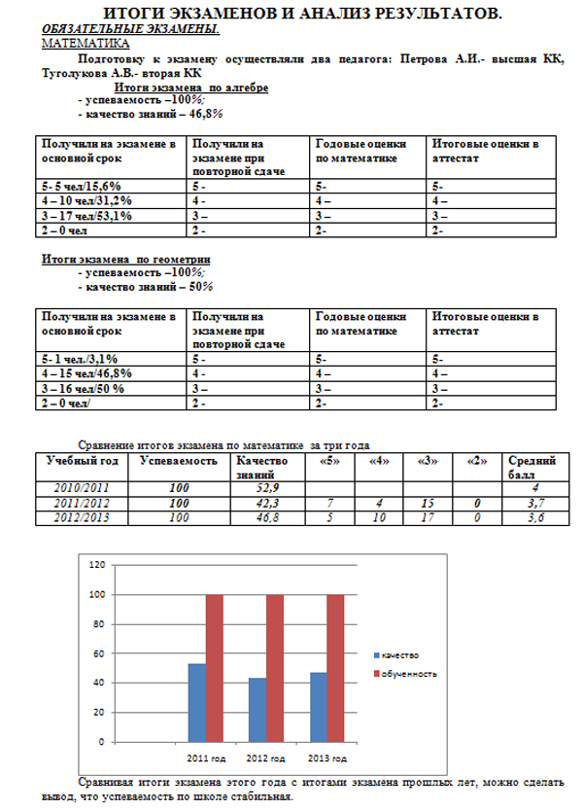
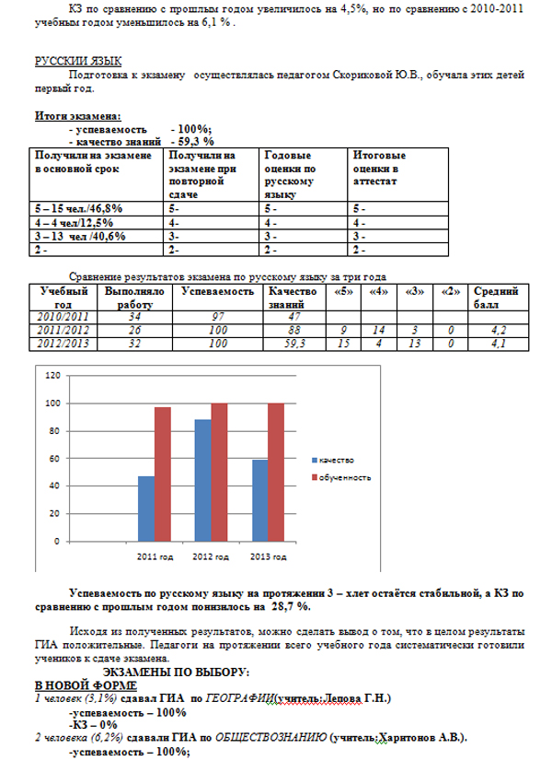
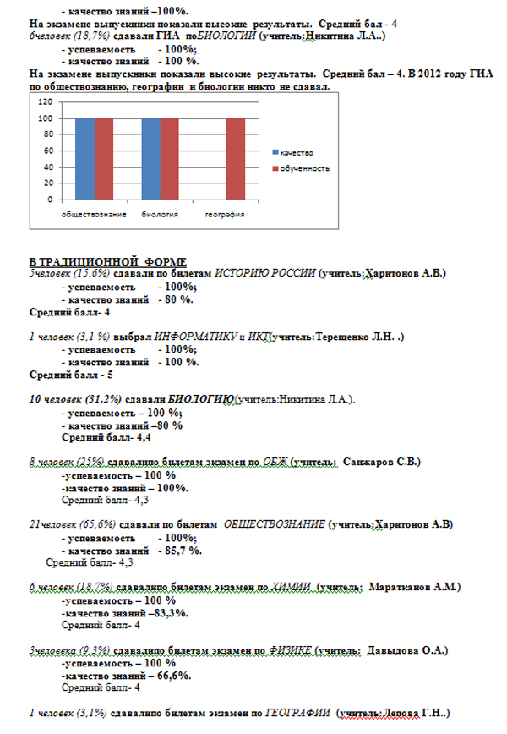
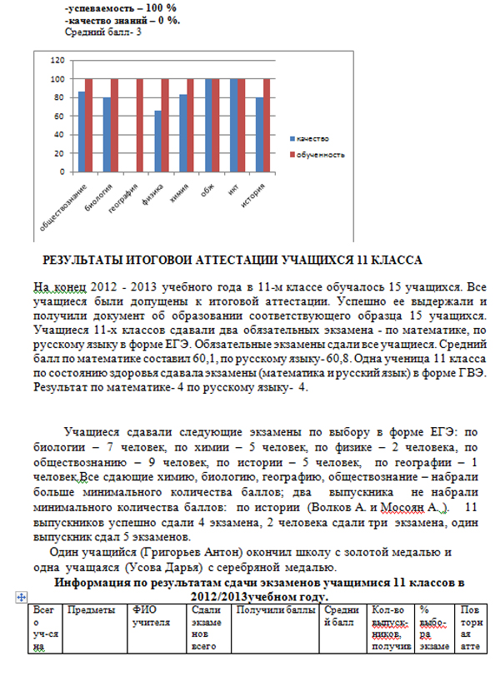
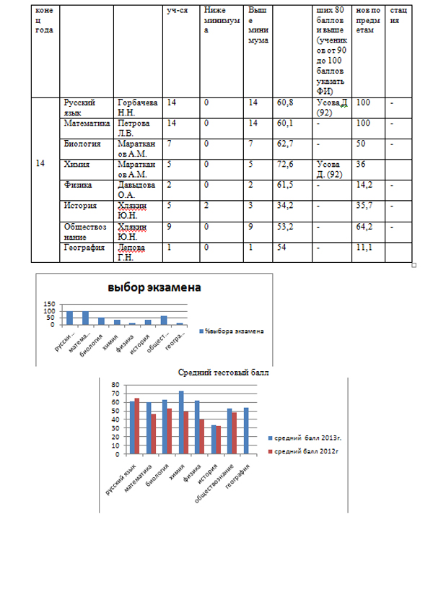
Ежегодно отслеживается уровень обученности учащихся мотивированных
на учебу на предметных олимпиадах. По результатам школьных олимпиад были сформированы команды для участия в муниципальном этапе олимпиады школьников. Школа приняла участие во всех предметных олимпиадах.В муниципальном этапе олимпиады приняли участие 64 учащихся нашей школы (в 2012 г. – 53 учащихся).
Победителями и призерами муниципального этапа всероссийской олимпиады школьников в 2013 году стали 10 учащихся (в 2012 г. — 12 учащихся), из них победители — 2 человека, призеры — 8 человек.

4.Условия осуществления образовательного процесса.

Школа обладает необходимой материально- технической базой, позволяющей успешно осуществлять учебно-воспитательный процесс.
В школе имеется 18 предметных кабинетов (7 из которых для начальных классов), один спортзал, библиотека. Все оборудованы комплектами мультимедийного оборудования.
Учащиеся и педагоги имеют возможность выхода в Интернет. Функционирует электронная почта. В школе создана локальная сеть. Всего в школе 52 компьютера, 8 ноутбук, 88нетбуков, 7 принтеров, 19 интерактивных досок.
Одной из важнейших задач школы является обеспечение безопасности обучающихся. Разработан паспорт безопасности школы, школа оборудована системой пожарной сигнализации, осуществляется контрольно — пропускной режим, установлена кнопка тревожной сигнализации, работники регулярно проходят обучение в области охраны труда и техники безопасности, учащиеся изучают предмет «Основы безопасности жизнедеятельности».

5. Воспитательная работа школы
Воспитательный процесс осуществляется по следующим направлениям: духовно – нравственное; спортивно – оздоровительное; гражданско – патриотическое воспитание и направлен на создание личностно-ориентированной среды обучающихся.
Воспитательная система реализуется через проектно – исследовательскую деятельность обучающихся, участие в районных мероприятиях, коллективные творческие дела, мероприятия, направленные на сохранение и укрепление здоровья обучающихся.
Система внеклассной работы обеспечивает разнообразные потребности личности ученика. В школе действуют кружки, спортивные секции, имеется возможность выбора факультативов, в школе работает пресс-центр, детская телестудия.
В 2013 году продолжилась работа по реализации направления областной пилотной площадкой по теме «Построение здоровьесберегающей модели образовательного процесса в условиях сельской школы». Школой проводится работа по пропаганде здорового образа жизни и профилактике вредных привычек и правонарушений, в которой участвуют педагоги школы в тесном сотрудничестве с родительской общественностью. Наблюдается положительная динамика снижения общей заболеваемости школьников на 2,4%. В школе организованно горячее питание для школьников, охват горячим питанием 82%.
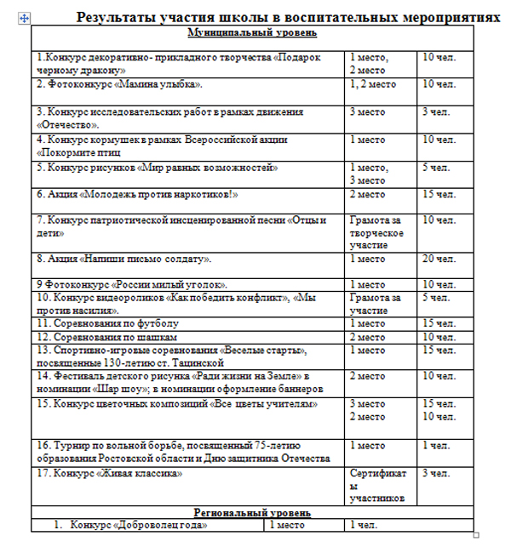
6. Кадровое обеспечение образовательного процесса.
Укомплектованность кадрами составляет 100%. Школарасполагает высококвалифицированными кадрами, обеспечивающими образование на различных ступенях обучения в соответствии с требованиями Федерального Закона и статуса школы.
Педагогический коллектив с большим творческим потенциалом, который отличается креативностью, стремлением к педагогическому поиску. Образовательный профессиональный уровень достаточно высокий. Доля преподавателей с высшим образованием составляет 92 %.
Также учебно-воспитательный процесс обеспечивают: старшая вожатая, библиотекарь, педагог- психолог, социальный педагог.
Администрация школы обеспечила условия для систематического повышения квалификации педагогами и руководителями школы. В 2013 году 6 человек повысили квалификационную категорию.
7.Методическая работа.
Роль методической работы возрастает в современных условиях в связи с необходимостью перехода на ФГОС, использования новых методик, приемов, технологий обучения.
С учетом уровня и особенностями организации учебно-воспитательного процесса, была продолжена работа над методической темой школы: «Личностно ориентированный подход в обучении и воспитании».
Поставленные перед коллективом задачи решались через внедрение дифференцированного обучения, индивидуальной и групповой работы со слабоуспевающими и высокомотивированными учащимися, коррекцией знаний учащихся на основе диагностической деятельности учителя, развитие способностей и природных задатков учащихся, ознакомлением учителей с новой педагогической и методической литературой, образовательными технологиями.
Все учителя школы входят в состав МО. Это дало возможность активизировать деятельность учителей в методической работе; активизировать внеклассную работу по предметам, целенаправленно проводить работу по планированию учебного материала, составлению графиков прохождения тем учебной программы, в рамках МО больше стало проводиться открытых уроков, активизировалась работа с молодыми специалистами.
Важную роль в методической работе школы играет и методсовет, в состав, которого входят руководители МО и администрация школы.
9. Состояние здоровья школьников, меры по охране и укреплению здоровья.
С 2012 года школе присвоен статус областной инновационной пилотной площадки по теме:«Построение здоровьесберегающей модели образовательного процесса в условиях сельской школы».
Одной из основных задач, стоящих перед школой, является создание условий для сохранения здоровья учащихся, а так же создать такие условия для работы, которые обеспечили бы высокую работоспособность учащихся во время учебных занятий, позволили бы преодолеть утомление и избежать перегрузки.
В связи с этим ежегодно осуществляются профилактические осмотры учащихся участковым врачом.Выявление заболеваний у обучаемых позволяетсвоевременно обследовать и назначить лечение.
В школе установлено новое оборудование для столовой. Учащиеся обеспечиваются горячим питанием, что так же положительно влияет на состояние здоровья.
Учебный процесс предусматривает пятиминутную утреннюю гимнастику, физкультминутки на уроках, работу спортивных секций, круглогодичное проведение спартакиады школьников. Педагогами школы разработана и реализуется программа «Здоровье». Своевременно проводятся профилактические прививки в соответствии с планом. На педагогических советах учителя делятся опытом использования здоровьесберегающих технологий. Традиционным сталопроведение дней здоровья, походов и экскурсий.В школе создан волонтерский отряд по пропаганде здорового образа жизни.Увеличилось количество детей, занимающихся физкультурой и спортом, делающих утреннюю зарядку.

10.Организация питания
Большое значение по обеспечению условий здорового образа жизни является возможность получения обучающимися горячего питания. Дотации на питание обучающихся выделяет муниципальный бюджет на обеспечение йогуртом учащихся 1 – 4 классов и льготное питание детей из социально незащищенных детей. Горячее питание осуществляется для всех желающих учащихся в школьной столовой. Для желающих имеется буфет.
Всего питаются с родительской доплатой 50%:
в 1 – 4 классах –37%, в 5 – 9 классах –51,2%, в 10 – 11 классах – 11,8%.
Льготное питание получают 149обучающихся из малообеспеченных семей.Охвачено 2-х разовым питанием 65 обучающихся, посещающих ГПД. Размер родительской платы на питание обучающихся в день от 20 рублей. В целях профилактики гиповитаминозов проводится искусственная витаминизация холодных напитков аскорбиновой кислотой, чаи с лимоном, чай каркоде, в приготовлении блюд используется йодированная соль, 3 раза в неделю выдаются фрукты.

11. Основные направления работы школы в 2014 году.
Цель: создание условий для формирования ключевых компетенций у учащегося, обеспечивающих его социализацию в интересах государства, общества и личности.
Задачи:
1.Продолжить работу над общешкольной педагогической проблемой «Личностно- ориентированный подход в обучении и воспитании».
2.Продолжить работу в рамках реализации проекта областной инновационной площадки «Построение здоровьесберегающей модели образовательного процесса в условиях сельской школы».
3. Определить приоритетным направлением программы развития школы направление «школа ключевых компетенций».
4. Вырабатывать у учащихся потребности в обучении и саморазвитии,
раскрытие творческого потенциала и интеллектуальных способностей школьников, развитие культуры и нравственности.
5. Стимулирование учителя к применению новых методик обучения,внедрение в практику новых педагогических технологий.
6. Совершенствование педагогического мастерства.
7. Создание положительного эмоционального поля взаимоотношений
«Учитель — ученик», «Ученик — ученик», «Учитель — учитель».
8. Пропагандировать здоровый образ жизни и основы безопасности жизнидеятельности.
Директор школы Забураева Ирина Николаевна

Доклад содержит информацию об основных результатах за 2012 год и адресован Управляющему совету школы, родителям, местной общественности, органам местного самоуправления, учредителям.

Публичный доклад МБОУ
Тацинская средняя общеобразовательная школа № 1
2012 год
1. Организационно-правовое обеспечение деятельности школы

Муниципальное бюджетное общеобразовательное учреждение Тацинская средняя общеобразовательная школа №1 функционирует с 1912 года. В 2012 году отметила свой столетний юбилей.
Школа расположена по адресу: 347060 ул. Октябрьская,61, ст. Тацинская, Тацинского района, Ростовской области, тел. 8(86397) 3-03-94.
Электронная почта: mboy.school1@yandex.ru, Сайт: http://tacinschool.ru/
Учредителем МБОУ Тацинская СОШ №1 является Отдел образования Администрации Тацинского района.
Высшим органом управления является Управляющий совет школы.
Обязательный минимум содержания образования выполняется по всем предметам учебного плана. Обучение в школе осуществляется в очной форме. Используется форма –домашнее и дистанционное обучение.
Образовательная деятельность школы осуществляется на основании лицензии, выданной по общеобразовательным программам начального общего, основного общего и среднего (полного) общего образования с нормативными сроками освоения 4 года, 5 лет и 2 года.

2. Характеристика контингента учащихся
На начало учебного года в школе обучалось 293 человека, на конец 290 человек.
Прибыло (за год) – 8 человек;
Выбыло (за год) — 11 человек;
Контингент учащихся — стабильный, количество детей ниже плановой наполняемости школы.
3.Особенности образовательного процесса
Школой реализуется программа развития до 2015 года. Содержание образовательного процесса представлено в учебном плане. Учебный план школы определяет максимальный объем учебной нагрузки обучающихся, состав учебных предметов, распределяет учебное время, отводимое на освоение содержания образования по классам и предметам.
В прошедшем году в школе продолжена экспериментальная и инновационная работа по следующим направлениям:
I ступень – 1 классы и 2 классы по системам развивающего обучения «Планета знаний», 3 класс,4 классы по системам развивающего обучения «Гармония».
II — III ступень - проблемно -поисковая, коммуникативно-диалоговые и другие технологии развивающего обучения.
Школьный компонент учебного плана основного и среднего (полного) общего образования спроектирован с учетом мнения учащихся и их родителей включает факультативные, элективные курсы, способствующие обеспечению вариативного характера общего образования, развитию обучающихся в соответствии с их индивидуальными особенностями, потребностями, склонностями и интересами. Реализации учебного плана способствует выбранный режим работы школы.
Для первых и вторых классов начальной школы, обучающихся по новым стандартам, во второй половине дня спланирована внеурочная деятельность-10 часов в неделю. Реализуется5 направлений внеурочных курсов: спортивно-оздоровительное, духовно-нравственное, общекультурное, обще-интеллектуальное, с но направлениям реализуется 6
кольные родительские собрания на тему «циалистов.оциальное.
На основании учебного плана и санитарно-эпидемиологических правил и норм разработано расписание уроков, факультативов, элективных курсов. Учителя применяют новые технологии образования. В течение года учителя, победители национального проекта «Образование» продолжали делиться своим опытом. В 2012 году учитель английского языка Григорьева А.Г. приняла участие в муниципальном этапе конкурса «Учитель года-2012» и стала его лауреатом, заняв 2 место. Учитель начальных классов Аникина М.П. стала победителем областного конкурса «За успехи в воспитании».
Результаты работы школы I ступени:
Всего учащихся – 120 человек,
Аттестовано учащихся — 89 человек;
Не аттестовались — 31 человек ( учащиеся 1-ых классов).
Уровень обученности составил 98 %, уровень качества – 61%.
Получение основного образования:
- окончили основную школу 26 учащихся, из них получили аттестаты
особого образца 2 человека.
Уровень обученности составил 100 %, уровень качества – 45%.
ИТОГИ ПРОМЕЖУТОЧНОЙ АТТЕСТАЦИИ
В соответствии с положением о промежуточной аттестации обучающихся, в соответствии с Законом РФ «Об образовании» в 5-8, 10 классах проводилась промежуточная аттестация обучающихся.
Своей целью аттестация ставила — контроль усвоения учащимися базового уровня знаний по выбранным предметам, на соответствие этого уровня с требованиями минимума содержания образования.
ИТОГОВАЯ АТТЕСТАЦИЯ
Государственная (итоговая) аттестация выпускников школы в 2012году проводилась в соответствии с Положением о государственной (итоговой) аттестации выпускников 9, 11 (12) классов общеобразовательных учреждений РФ (приказ Минобразования РФ от 03.12.1999 года № 1075).
В 2012 году в 9-х классах обучались 26 человек. Все 26 учащихся прошли успешно итоговую аттестацию за курс основной школы и получили документ об образовании соответствующего образца. В 9 классе учащиеся сдавали: 2 обязательных экзамена — русский язык, алгебра (письменно) с участием территориальной комиссии (новая форма) и 2 предмета по выбору, 1 человек сдавал экзамен по химии с участием ТЭК (в новой форме) остальные учащиеся в традиционной форме. Среди выбранных предметов: физика – 3 человека, химия – 2 человека, биология – 8 человек, обществознание- 23, информатика – 2 человека, ОБЖ- 5 человек, география- 6 человек, английский язык – 1 человек, литература – 1 человек. На «5» сдали все экзамены 4 человека, что составляет 15,3% от экзаменовавшихся. На «4» и «5» сдали экзаменационную сессию — 4 учащихся (15,3 %).
Уровень обученности по результатам итоговой аттестации 9-го класса составил 100 %, качество обученности – 31 %.
Получение среднего образования
В 2012 году в 11-м классе обучалось 14 учащихся. Все учащиеся были допущены к итоговой аттестации, успешно ее выдержали и получили документ об образовании соответствующего образца. Учащиеся 11-х классов сдавали два обязательных экзамена — по математике, по русскому языку в форме ЕГЭ. Средний балл по математике составил 46,2, по русскому языку- 64,8.
Учащиеся сдавали следующие экзамены по выбору в форме ЕГЭ: по биологии – 4 человека, по химии – 1 человек, по физике – 6 человек, по обществознанию – 12 человек, по истории – 2 человека, по информатике – 1 человек, по литературе – 1 человек. 10 выпускников успешно сдали 4 экзамена, 2 человека сдали три экзамена. Одна из выпускников окончила школу с золотой медалью и один — с серебряной медалью.
Ежегодно отслеживается уровень обученности учащихся мотивированных
на учебу. По результатам школьных олимпиад были сформированы команды для участия в районных олимпиадах. Школа приняла участие во всех предметных олимпиадах района. В муниципальном этапе олимпиады приняли участие 53 учащихся нашей школы. Победителями и призерами муниципального этапа всероссийской олимпиады школьников стали 12 учащихся, из них победители — 6 чел., призеры — 6 чел.
4.Условия осуществления образовательного процесса.
Школа обладает необходимой материально- технической базой, позволяющей успешно осуществлять учебно-воспитательный процесс.
В школе имеется 17 предметных кабинетов (6 из которых для начальных классов), один спортзал, библиотека. Все оборудованы комплектами мультимедийного оборудования.
5. Воспитательная работа школы
Воспитательный процесс осуществляется по следующим направлениям: духовно – нравственное; спортивно – оздоровительное; гражданско – патриотическое воспитание и направлен на создание личностно-ориентированной среды обучающихся.
МБОУ Тацинская СОШ № 1 в 2012 году стала областной пилотной площадкой по теме «Построение здоровьесберегающей модели образовательного процесса в условиях сельской школы». Школой проводится работа по пропаганде здорового образа жизни и профилактике вредных привычек и правонарушений, в которой участвуют педагоги школы в тесном сотрудничестве с родительской общественностью.
В школе действуют органы ученического самоуправления — детское объединение «Радуга» и Совет старшеклассников. Эффективно работает пресс-центр, который освещает все события в ежемесячной школьной газете «МИГ» и школьной телестудии «От звонка до звонка».

6.Кадровое обеспечение образовательного процесса.
Укомплектованность кадрами составляет 100%. Педагогический коллектив с большим творческим потенциалом, который отличается креативностью, стремлением к педагогическому поиску. Образовательный профессиональный уровень достаточно высокий. Доля преподавателей с высшим образованием составляет 92 %.
Также учебно-воспитательный процесс обеспечивают: старшая вожатая, библиотекарь, педагог- психолог, социальный педагог.
7.Методическая работа.
Роль методической работы возрастает в современных условиях в связи с необходимостью перехода на Федеральный государственный образовательный стандарт, использования новых методик, приемов, технологий обучения.
С учетом уровня и особенностями организации учебно-воспитательного процесса, была продолжена работа над методической темой школы: «Личностно -ориентированный подход в обучении и воспитании».
Все учителя школы входят в состав методических объединений. Это дало возможность активизировать деятельность учителей в методической работе; активизировать внеклассную работу по предметам, целенаправленно проводить работу по планированию учебного материала, составлению графиков прохождения тем учебной программы, в рамках методических объединений больше стало проводиться открытых уроков, активизировалась работа с молодыми специалистами.

Директор школы Забураева Ирина Николаевна

